Наглядные графические материалы, разработанные межведомственной рабочей группой ГАК по вопросам профилактики незаконного потребления наркотических средств и психотропных веществ.
17.03.2025
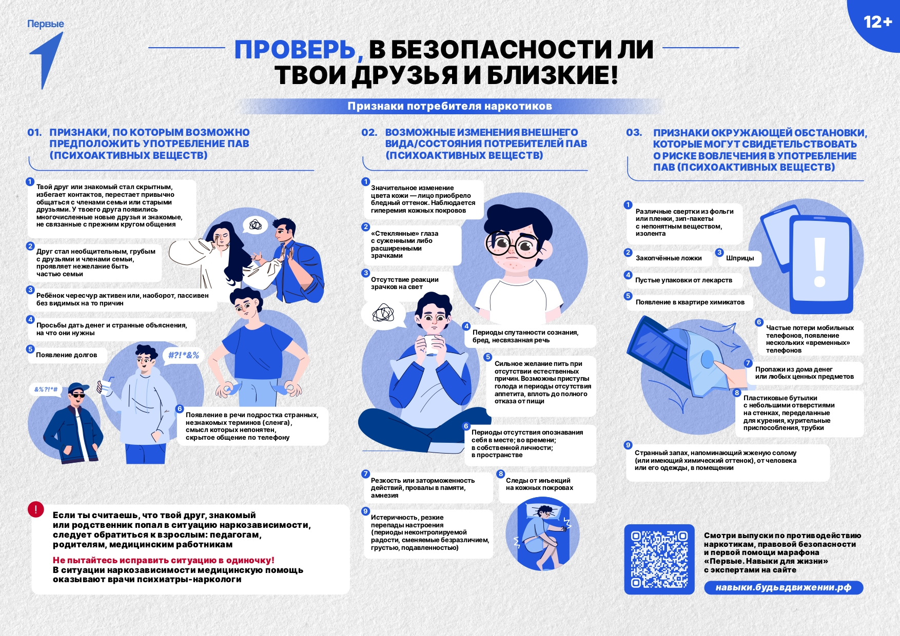
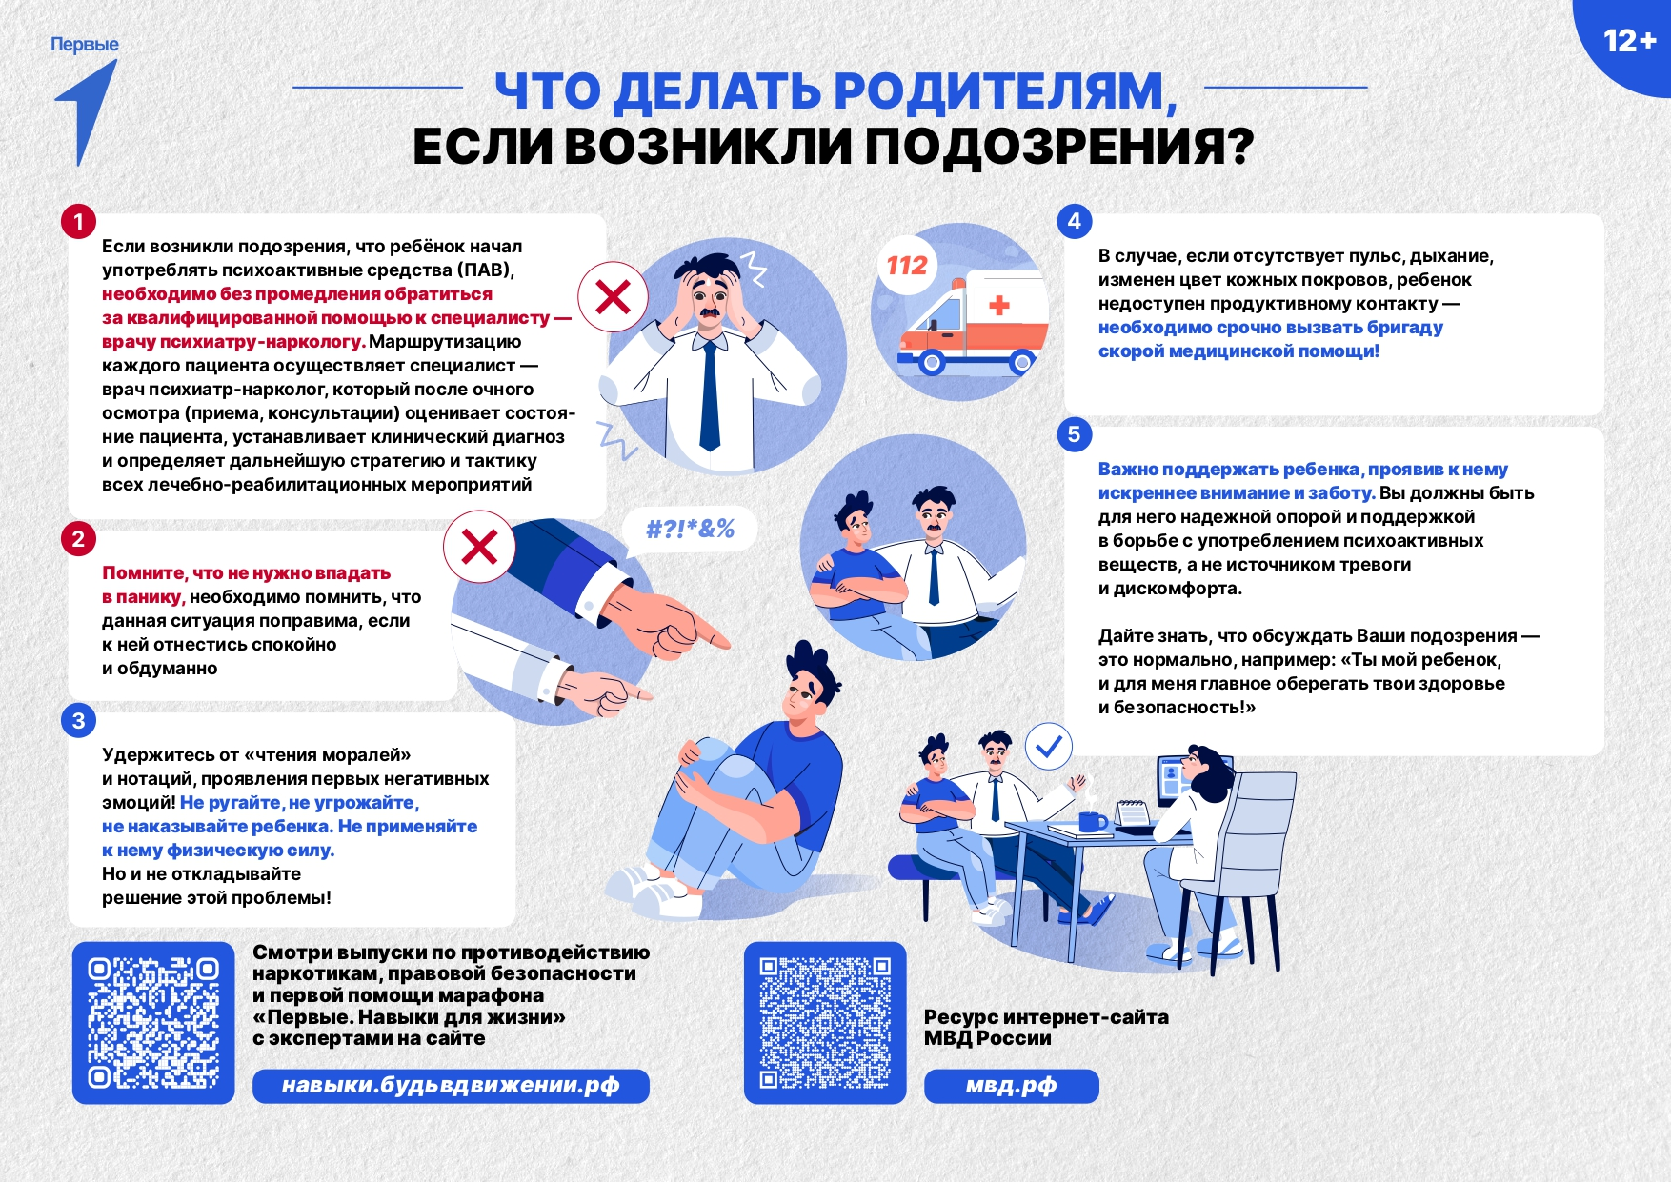
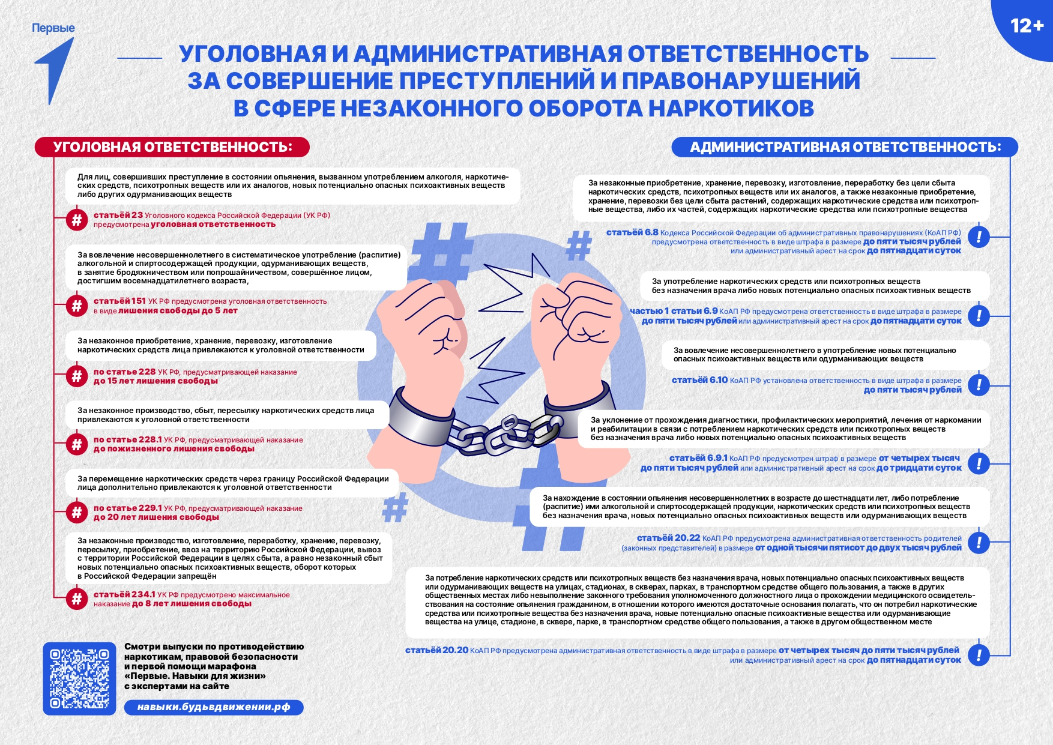
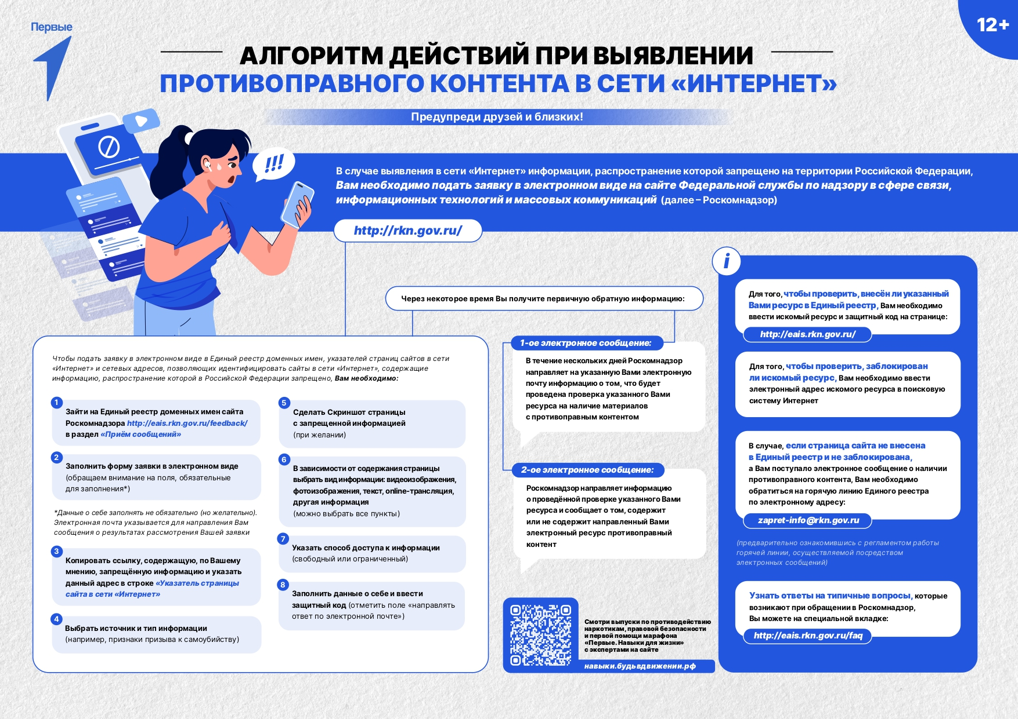
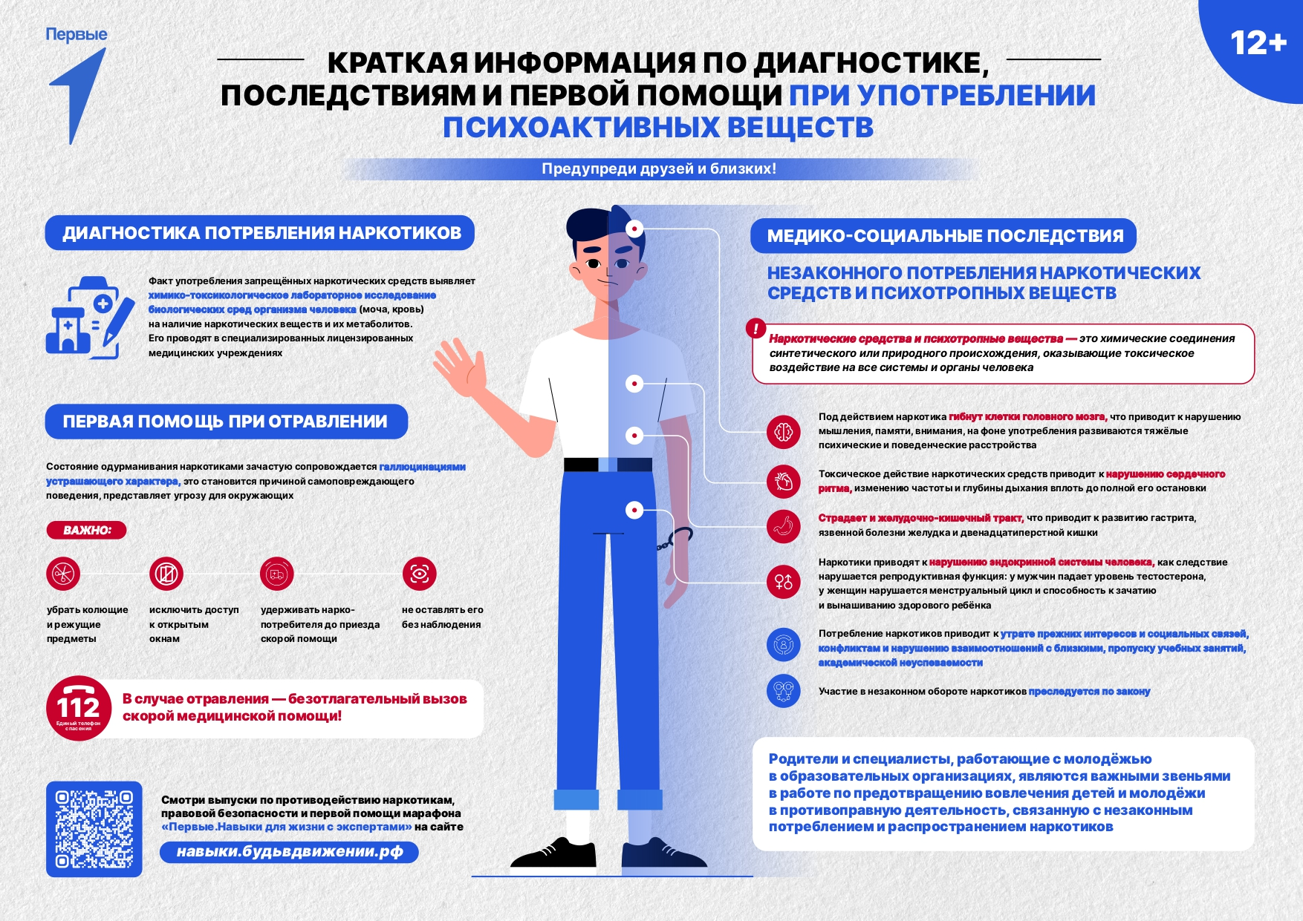

Адрес страницы: http://nagorny.mos.ru/safety-and-security/antinarkoticheskaya-komissiya/pdrg-po-profilaktike-narkomanii/detail/12859598.html
Управа Нагорного района города Москвы

